**Web-based Business Intelligence reporting**

**Михаил Щерев(Фак.№: 471221045),**

**Спас Миленков(Фак.№: 471221037),**

**Стефан Гавраилов(Фак.№: 471221040)**

**ИСН 76гр**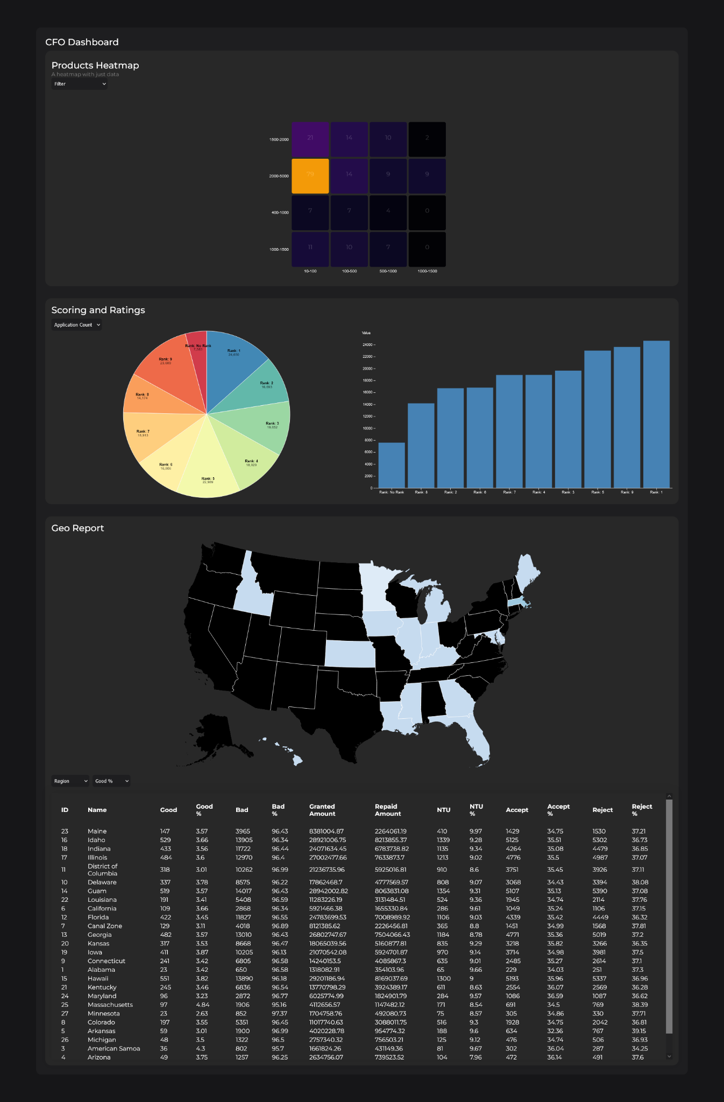

# Въведение

## Идея

### Проектът е съсредоточен върху разработването на динамични отчети за оценка на кредитната дейност на финансови институции. Използвайки D3.js, целта е да се създадат графики и диаграми.

## Терминология

#### **APP_RequestID (Идентификационен номер на заявката):** Уникален номер, присвоен на всяка заявка за кредит, позволяващ проследяването и анализа на индивидуална заявка през целия ѝ жизнен цикъл.

#### **CPF_Cession (Цесия на кредита):** Индикатор, показващ дали кредитът е бил прехвърлен на друга финансова институция. Стойност '0' означава, че цесия не е извършена, а '1' - че е.

#### **CPF_Court (Съдебен процес):** Показва дали по кредита е започнат съдебен процес. Стойност '0' означава липса на съдебен процес, а '1' - наличие на такъв.

#### **CPF_PaidOff (Изплатен кредит):** Индикатор за пълното погасяване на кредита. '1' означава, че кредитът е изплатен изцяло, докато '0' - че все още не е.

#### **CPF_RequestStatus (Статус на заявката):** Текущ статус на заявката за кредит, например 'ACCEPT' за одобрена заявка.

#### **CPF_CreditProduct_Approved (Одобрен кредитен продукт):** Типът на кредитния продукт, който е бил одобрен, например 'Product_1'.

#### **APP_ApplicationDate (Дата на заявлението):** Дата, на която заявката за кредит е била подадена.

#### **CPF_LoanAmount_Approved (Одобрена сума на заема):** Сумата на заема, която е била одобрена за изплащане.

#### **CPF_LendedAmount (Изплатена сума на заема):** Фактическата сума, която е била изплатена на клиента.

#### **CPH_NewClient (Нов клиент):** Показва дали клиентът е нов за финансовата институция. '1' за нов клиент, '0' за съществуващ.

#### **APP_IsRefinance (Заявка за рефинансиране):** Индикатор дали заявката е за рефинансиране на съществуващ кредит. '1' за да, '0' за не.

#### **CPF_IsRefinanced (Рефинансиран кредит):** Показва дали кредитът е бил рефинансиран. '1' означава рефинансиран, '0' - не.

#### **CPF_LoanPeriodDays (Продължителност на заема в дни):** Брой дни, за които заемът е бил отпуснат.

#### **Bad (Лоша кредитна история):** Индикатор за наличие на лоша кредитна история. '1' означава лоша история, '0' - добра.

#### **CPF_RepaidAmount (Върната сума по кредита):** Общата сума, която е била върната от клиента по заем

## Подходи и Методи

### **PostgreSQL за Управление на Данни:**

### Описание: PostgreSQL е мощна, отворена база данни, използвана за съхранение и обработка на големи обеми данни.

### Методи: Използването на SQL заявки за извличане, актуализиране и анализ на данните. Оптимизация на базата данни за бърз достъп и надеждност.

### **ASP.NET 8 за Бекенд Разработка:**

### Описание: ASP.NET 8 е последната версия на популярната платформа на Microsoft за разработване на уеб приложения и API-та. Тя предоставя богат набор от функционалности за създаване на сигурни и мащабируеми бекенд решения.

### Методи: Разработка на RESTful API-та за обработка на заявки от клиентската част, сигурност и интеграция с база данни.

### **React + TypeScript за Фронтенд Разработка:**

### Описание: Използването на React в комбинация с TypeScript предлага модерен и ефективен подход за създаване на интерактивни потребителски интерфейси.

### Методи: Разработка на компоненти за визуализация на данните, управление на състоянието на приложението, интеграция с бекенд API-та.

### **D3.js за Визуализация на Данни:**

### Описание: D3.js е JavaScript библиотека за визуализация на данни, която позволява създаването на сложни графики и диаграми. В проекта тя се използва за генериране на динамични, интерактивни визуализации на финансовите данни.

### Методи: Разработка на персонализирани графики и диаграми, анимации, и взаимодействия с потребителя, които визуализират данните по начин, улесняващ тяхното разбиране и анализ.

# Теория

## Описание на алгоритми:

### **Предварителна Обработка на Данни:**

### Цел: Организиране на данните за последващ анализ.

### Стъпки: Идентифициране и коригиране на липсващи или аномални стойности, преобразуване на категорийни данни.

### **Сегментация на Клиенти:**

### Цел: Разделяне на клиентите в различни групи според техните кредитни профили.

### Стъпки: Използване на алгоритми за кластеризация, като K-средни, за групиране на клиентите според определени характеристики като кредитен риск, история на плащания и др.

## Реализация на Инструменти:

### **Интеграция с PostgreSQL:**

### Описание: Всички алгоритми за анализ и обработка на данни започват с извличането на сурови данни от PostgreSQL базата.

### Интеграция: Настройка на SQL заявки и процедури за автоматизирано извличане и обработка на данни.

### **Обработка на Данни чрез ASP.NET:**

### Описание: ASP.NET се използва за разработка на бекенд логиката, обработваща бизнес правилата и алгоритмите.

### Интеграция: Изграждане на API-та, които служат като мост между фронтенд приложението и алгоритмите за обработка на данни.

### **Фронтенд Визуализации с React и D3.js:**

### Описание: React се използва за създаване на потребителския интерфейс, докато D3.js - за генериране на визуализации на данните.

### Интеграция: Интегриране на D3.js в React компонентите за динамично показване на обработените данни в интерактивни графики и диаграми.

# Пример

## Описание на задачата:

### Целта на проекта е да се създадат подробни и информативни отчети за оценка на кредитната дейност на финансовите институции.

### **Сегментация на Клиенти:** Групиране на клиенти според различни критерии като кредитен риск и история на плащания.

## Данни

### Предоставените данни са структурирани в табличен формат с колони като APP_RequestID, CPF_Cession, CPF_Court, CPF_PaidOff, CPF_RequestStatus и др.

## Обработка на Данни

### **Аналитични Запитвания:** Използване на SQL за извличане на специфични набори от данни, нужни за анализа.

## Моделиране

### **Създаване на Графики:** Разработка на бар-графики, линейни графики, пай-диаграми и др., които илюстрират различни аспекти на данните.

### **Интерактивност:** Вграждане на функционалности за интерактивност, като филтриране и сортиране, което позволява на потребителите да изследват данните по-дълбоко.

### **Интеграция с React:** Интегриране на D3.js визуализации в React компоненти, за да се гарантира гладка потребителска интеракция и динамично обновяване на данните.

# Експеримент

## Резултати

### **Анализ на Портфолиото:** Диаграми, които илюстрират разпределението на различни видове кредитни продукти и техните производителности..

### **Сегментация на Клиенти:** Визуализации, които групират клиентите според различни критерии и показват ключови характеристики за всяка група.

## Анализ

### **Изследване на Тенденции:** Интерпретация на историческите тенденции и прогнозиране на бъдещи модели.

### **Изводи от Сегментацията:** Разбиране на поведението и предпочитанията на различните сегменти клиенти.

## Изводи и заключение

### **Успехи:** Ефективното използване на технологии като D3.js за визуализация и анализ на сложни финансови данни; способността да се идентифицират ключови тенденции и рискови фактори.

### **Предизвикателства:** Изправянето пред технически или аналитични препятствия, например, в обработката на големи обеми данни.

### 